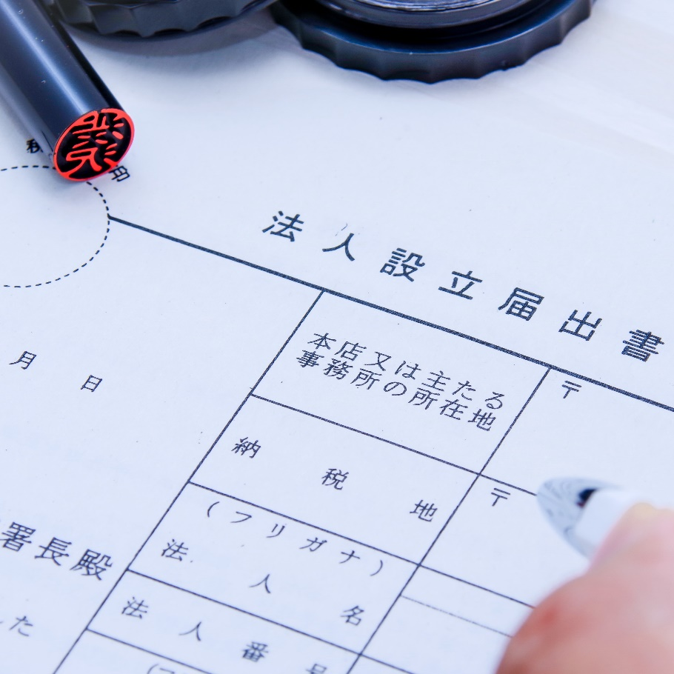
組織運営、会計業務、悩んでませんか？
「ＮＰＯ組織基盤強化セミナー」

参加者募集中

NPO法人は、定款に基づいた自治、適切な総会や理事会の 開催、会員管理、会計処理などが求められます。NPO法人所轄庁への毎年度の事業報告だけではなく、登記手続き、場合に よっては法人税や均等割、消費税の納税も必要です。

NPO法人設立当初は、これらのことを意識していても、最近しばらく定款を見ていないということ、ありませんか？担当や運営者の世代が変わって、必要な届け出ができていないということ、ありませんでしょうか？本当に納税が不要なのでしょうか？登記手続きの漏れがないと言い切れますか？

「法人実務検証編」では、法人実務に関するクイズに回答 いただいた上で、本来の正しい手続き方法や考え方について 解説します。「会計実務編」では、基礎的な内容に絞ってNPO法人会計について解説します。

あなたのNPO法人、適切に運営されていると本当に言い 切れますか？このセミナーで、ぜひ確認してみてください。
申込方法は裏面

内 容 |  | 法人実務検証編（県北、県南とも内容同じ） |  | 会計実務編
開催日 |  | 2022年９月２１日（水） | 2022年９月２８日（水） | 2022年１０月５日（水）
時間帯 |  | １３：３０～１６：００（※受付開始１３：１５～ 途中休憩あり）
会 場 |  | ウェブ会議システム「Zoom」を通じた参加も可能。  新型コロナウイルス感染状況により、完全オンライン開催に切り替える可能性もあり。
 |  | 県北生涯学習センター  3階 中講座室3  （日立市十王町友部2581） | 県南生涯学習センター  小講座室1  （土浦市大和町9番1号 ウララビル５階） | 水戸市福祉ボランティア会館  中研修室  （水戸市赤塚1丁目1番地 MIOS内）
講 師 |  | 認定NPO法人 茨城NPOセンター・コモンズ 常務理事・事務局長 大野 覚
対 象 |  | NPO法人の役職員、NPO法人設立を検討されている市民、NPO法人所轄庁業務担当の行政職員など
定員 | 会 場 | 各50名（申込先着順） |  | 18名（申込先着順）
 | オンライン | 各会場100名（申込先着順）
資料代 |  | 500円／人（税込、当日現金払い）  （オンライン参加の方は事前振込、資料データ送付）
主 催 |  | 茨城県（県民生活環境部女性活躍・県民協働課）、チャレンジいばらき県民運動、認定NPO法人 茨城NPOセンター・コモンズ

よくある質問

例えば以下のようなご質問はよくいただきます。当日は質疑応答の時間も設けます。一緒に考えましょう。
・代表は総会では選出できないって、本当ですか？
・コロナ禍で書面で総会を開催したいのですが、どのようにすれば良いですか？
・入会金は必ず徴収しなければいけないんですか？
・2年に一度は必ず役員変更届・変更登記が必要なんですか？
・事業報告書に個人情報は載せない方がいいんですか？
・監事は職員を兼務しても良いんですか？
・監事は何をすれば良いのでしょうか？
・経費をどのように按分したら良いかわからないです。
・役員が関係する会社に業務委託しても良いんですか？
・役員報酬って、3分の1以上支払うことが可能なんですか？
・NPOって、決まった勘定科目しか使っちゃダメなんですか？
・うちは理事長も職員と一緒に働いています。「給料手当」という科目ではいけないんですか？
・NPOでも税金がかかるんですか？
・ボランティアに交通費を支給しましたが、これも源泉徴収するんですか？
・事務所の家賃は管理費に計上しちゃダメなんですか？
・今までボランティア団体として運営していました。NPOになったんですけど、どうやって会計を引き継いだらいいんですか？
・NPO専用の会計ソフトってあるんですか？

資料代の振込先

金融機関名 | 株式会社 ゆうちょ銀行 | 種別 | 〇一九店（ゼロイチキユウ店）
種 別 | 当座 | 口座番号 | 0046911
記号番号 | 00160-7-46911 | 名称 | 茨城NPOセンター・コモンズ
フリガナ | トクヒ）イハ゛ラキ゛エヌヒ゜ーオーセンター コモンス゛

※ オンライン会議システムを通じた参加者のみ、事前に資料代をお振込みください。
※ 振込手数料はご負担ください。

お申し込み、お問い合わせ
・以下のリンクまたは左のQRコードの特設ページ（スマートフォンも対応）にて、必要項目を入力しお申し込みください。 ＜ https://bit.ly/kaikei2022 ＞
・または、以下の参加申込書にご記入の上、下記までeメールまたはFAXにてお申し 込みください。（極力特設ページからお申し込みください）

認定NPO法人 茨城NPOセンター・コモンズ
常務理事・事務局長 大野 覚
〒310-0031
水戸市大工町1-2-3 トモスみとビル 4階 みとしんビジネスセンター C-1
電話：029-300-4321 FAX：029-300-4320
eメール：info@npocommons.org ウェブサイト：www.npocommons.org

「NPO組織基盤強化セミナー」参加申込書
団体名（あれば） |  | 部署名（あれば）
役職名（あれば） |  | 氏 名
活動対象地域
電話番号 |  | 参加方法 | 会場参加・オンライン参加
ｅメール・アドレス（あれば） |  | 参加する会場 | 日立 ・ 土浦 ・ 水戸
団体名（あれば） |  | 部署名（あれば）
役職名（あれば） |  | 氏 名
活動対象地域
電話番号 |  | 参加方法 | 会場参加・オンライン参加
ｅメール・アドレス（あれば） |  | 参加する会場 | 日立 ・ 土浦 ・ 水戸
団体名（あれば） |  | 部署名（あれば）
役職名（あれば） |  | 氏 名
活動対象地域
電話番号 |  | 参加方法 | 会場参加・オンライン参加
ｅメール・アドレス（あれば） |  | 参加する会場 | 日立 ・ 土浦 ・ 水戸
※ 個人情報は、本事業運営及び関連するご連絡のみに使用致します。 ※ 1団体複数名でのご参加も歓迎です。

